Tuto Carte Objectif

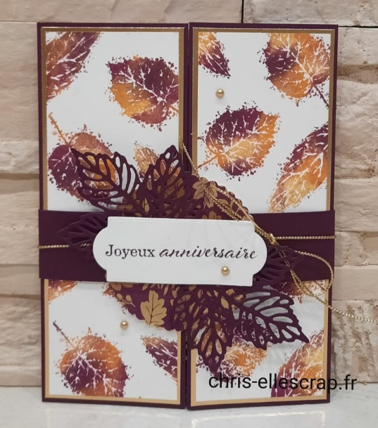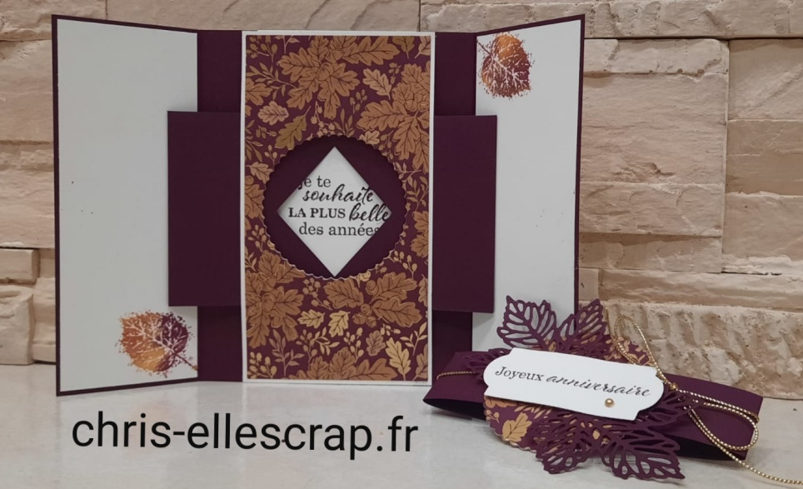
Matériel utilisé :
Pour réaliser ce projet exactement selon le modèle présenté, il vous faudra :
- 1 feuille du papier « cuvée de cassis » format A4.
- 1 feuille de papier « blanc simple » format A4.
- 1 morceau de papier de la collection «autour des mûres ».
- Le lot gorgerous leaves (tampon + dies).
- Deux morceaux de papier métalisé or.
- 1 dies ou 1 perfo cercle diamètre environ 5,7 cm.
- Tampons sentiments.
- 4 couleurs d’encre liquide (Narcicsse délice, tarte au potiron, fruit des bois et cuvée de cassis).
- 1 lingette.
- Cordelette or.
- Strass.
Le projet :
Dans la feuille cuvée de cassis coupez :
- Un morceau de papier en 21,6 cm x 14 cm (8’’½ x 5’’½) et faire un pli à 5,4 cm (2’’1/8) de chaque côté dans le sens de la largeur du papier pour former la base de carte.
- Deux morceaux de papier de 7,6 cm x 8,9 cm (3’’ x 3’’1/2). Réaliser un pli à 1,3 cm (1/2’’) dans le sens de la largeur. Puis découper un triangle du côté opposé, afin de créer un fanion en prenant un repère à 3,8 cm (1 ½’’) de haut puis à 3,5 cm (1’’ 3/8) vers le pli. (voir schéma ci-après)
8,9 cm

7,6 cm 3,8 cm

1,3 cm 3,5cm
- 1 bande de 2,5 cm x 22,9 cm (1’’ x 9’’) qui servira à faire la ceinture autour de la carte pour la maintenir fermé.

Dans la feuille de papier blanc simple, coupez :
- 2 bandes de 13,3 cm x 4,8 cm (1’’7/8 x 5’’1/4) (A)
- 2 bandes de 5,1 cm x 13,6 cm (2’’ x 5’’3/8) (B)
- 1 bande de 14 cm x 7,6 cm (5’’1/2 x 3’’) (C)
- 1 bande de 14 cm x 6,3 cm (2’’1/2 x 5’’1/2) (D)

Dans la feuille de papier métallisée dorée coupez :
- 2 bandes de 5,1 cm x 13,6 cm (2’’ x 5’’3/8)

Et enfin dans la feuille de papier design « autour des mûres » coupez une bande de 7,3 cm x 13,6 cm (2’’7/8 x 5’’3/8).

Pour créer le fond de feuille, prendre les bandes de papier (A), utiliser la technique de la lingette et tamponner aléatoirement les feuilles. Ces bandes de papier sont à coller sur les bandes de papier doré. Puis les coller sur les volets de la base de carte cuvée de cassis.

Les bandes de papier (B) sont à coller à l’intérieur des volets de la base de carte après avoir tamponner si l’on veut.

Puis prendre le papier (D) et le coller au centre de la carte intérieur de la base de carte.

Puis prendre le papier (C) pour mater le papier design autour des mûres. Il faut ensuite le passer dans la machine de découpe et de gaufrage afin de découper le cercle en le positionnant au centre de notre papier. Pensez bien à garder ce cercle car il sert à créer une décoration sur la ceinture de la carte (scrap malin !). Mettre du double face en haut et en bas de la bande et la coller par-dessus le papier (D).

Tamponnez au centre du cercle votre sentiment (pensez à bien laisser sécher)

Enfin mettre du double face sur le pli de 1,3 cm des fanions cuvée de cassis. Placez un des fanions de façon à ce que le triangle laisse apparaître votre sentiment et le caller le long du pli de la base de carte. Enlever la protection du double face et refermer le volet de la base de carte par-dessus. Répétez cette opération de l’autre côté de la carte mais cette fois en se basant sur le premier fanion posé afin qu’ils soient alignés.

Bon scrap !

Tutoriel réalisé par Christelle Alexandre, démonstratrice indépendante Stampin’up
www.chris-ellescrap.fr

